ГКОУ РО школа-интернат VIII вида №1 г. Новочеркасска
Конспект открытого занятия
«Наряд Донской казачки сквозь века»
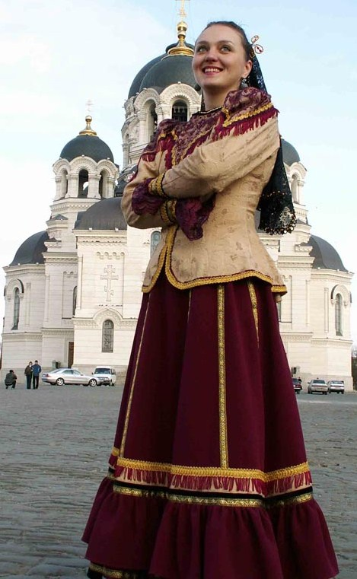
Разработала: инструктор по труду
Яричевская Лариса Ивановна
Новочеркасск – 2014г.
Тема раздела: Народное декоративно-прикладное искусство.

«Русский национальный костюм - это живая нить, уводящая нас в глубину веков, которая позволяет детям непосредственно прикоснуться к живой истории Отечества, познакомиться с мировым культурным наследием».
О.А. Ботякова

Тема занятия: Наряд Донской казачки сквозь века.

Цель занятия:
- познакомиться с «историческими корнями» женского костюма на Дону;
- ознакомиться с традиционной одеждой казачества;
- ответить на вопрос «Что нового было внесено в одежду донских казачек на протяжении веков?»;
Задачи:
образовательные: дать детям представление о национальном костюме; ознакомить с историей возникновения и особенностями костюма Донской казачки; ознакомить с традиционной одеждой Донских казачек; научить распознавать костюм Донских казачек.
развивающие: продолжить развитие умения анализировать, сопоставлять, сравнивать, выделять главное; развивать познавательный интерес к предмету, формировать способности к поисковой деятельности.
воспитательные: способствовать формированию чувства гордости за свою «малую родину»; формировать гражданское, патриотическое мышление у учащихся, гордость за достижения Родины, бережное отношение к историческому прошлому и традициям народов Дона; воспитывать любовь к родному краю и месту, где родился и вырос человек.

Тип занятия: занятие «открытия» нового знания.
Метод обучения: лекция, демонстрация.
Объект изучения: путь развития женского костюма на Дону.
Предметом изучения является женский казачий костюм. При изучении данной темы мы хотели рассмотреть как формировался, изменялся костюм со временем, что влияло на эти изменения. Нам было интересно увидеть, что сохранилось в одежде и что нового было внесено миром моды.
Материально-техническое оснащение:
* выставка книг и журналов;
*ноутбук, мультимедийный проектор, экран;
* мультимедийная презентация;
* раздаточный материал;
*аудиозапись гимна Ростовской области;
* карта Ростовской области.
На занятии применяются технологии:
* Здоровьесберегающие,
* слайдовой презентации.

Деятельностная цель: формирование способности обучающихся к новому способу действия.
Образовательная цель: расширение понятийной базы за счёт включение в неё новых элементов.
Формирование УУД:
Личностные действия: нравственно-этическая ориентация.
Регулятивные действия: целеполагание, планирование, прогнозирование, контроль, коррекция, оценка, саморегуляция.
Познавательные действия: постановка и решение проблемы.
Коммуникативные действия: (планирование учебного сотрудничества, постановка вопросов, умение с достаточной точностью и полнотой выражать свои мысли в соответствии с задачами и условиями коммуникации).

Словарь: «басочка» - оборка на кофте, «спидница» - нижняя юбка, «расхожий» - на каждый день, «запон» - фартук,
«шлычка» (колпачок) - головной убор замужних женщин.
Ход занятия:
Этап урока | Действия педагога | Деятельность обучающихся
Организационный момент: | - Здравствуйте, дети! Сегодня у нас необычное занятие, у нас гости, поприветствуем их. А сейчас, ребята, послушайте!  Звучит куплет Гимна Ростовской области.  - Прошу вас, дети, рассаживайтесь по своим рабочим местам.  Любой человек, невзирая на возраст, любит путешествовать. Вот и вас я приглашаю совершить путешествие в "Мир костюма Донской казачки ". | Приветствие педагога.  Все слушают гимн стоя.
Формирование учащимися темы и целей занятия: | - Ребята, послушайте стихотворение Н. Туроверова:  Средь донских степных полей и кубанских ковылей,  Где Кубань и Дон текут, казаки давно живут.  Гордый и лихой народ заслужил себе почёт:  Храбрость, мужество, отвагу на своих плечах несёт.  Честью с детства дорожат,  Любят холить жеребят,  Из лозы корзины вьют  Песни звонкие поют  Память предков охраняют,  Веру в бога почитают,  И обычаи свои  Сохраняют на Руси.  - Что вы услышали из данного стихотворения? О ком говорится в этом стихотворении?  - Да, ребята, правильно, о казаках! А кто такие казаки?  - В древние времена от тяжёлой неволи многие крепостные крестьяне бежали на Дон и другие окраины Русского государства. Здесь они селились на свободных землях и становились вольными казаками. Все казаки служили Российскому государству по его охране. Как у каждого народа нашей России у них своя история, традиции.  - А сейчас, дети, давайте посмотрим небольшую презентацию.  - Что вы увидели на экране?  - Из всего, что вы увидели и услышали, как можно обозначить тему нашего занятия?  - Что мы должны узнать на занятии? Как вы думаете, что какая цель нашего занятия?  Тема нашего занятия «Наряд Донской казачки сквозь века».  Запишите тему занятия в тетрадь. | Ответы воспитанников.  Просмотр слайдовой презентации.  Ответы воспитанников.  Воспитанники записывают тему занятия.
Актуализация знаний:

«Открытие нового знания»: | - Национальный костюм донских казаков уникален. Костюм казачки – это целый мир. Каждое войско, каждая станица и даже каждый казачий род имели особый наряд. Знатность рода, семейное положение количество детей — все это отражалось в казачьем костюме.  - Существовала система «опознания» на девиц, замужних, вдов. Мы с вами рассмотрим костюм Донской казачки.  - Характер и особенности женской одежды историки объясняют происхождением казачек. Женщины долго сохраняли традиционную одежду тех мест, откуда они пришли на Дон. Одни попали сюда в качестве пленниц - ясырок — татарки, турчанки, ногайские женщины. Другие были привезены из русских селений.  - Женская одежда состояла из кофты, юбки и фартука, так называемая «парочка». Кофта была с оборкой «басочкой», воротник стойка, рукав длинный. Юбки шили пышными, мелко собранными у пояса. Украшалась кружевами, оборками. Нижняя юбка «спидница» - обязательная принадлежность женского костюма. Шилась из тонкой белой или светлой ткани с кружевами, часто украшалась вышивкой. Фартук или запон: различают праздничный и расхожий (на каждый день). Праздничный запон украшали ткаными узорами. На голове шёлковые платки, на ногах полусапожки.  - Девушки на выданье одеваются точно так же как молодые замужние женщины — все отличие заключается в повязке головы.  У девушек вместо платков – ленты в волосах. Головной убор замужних женщин – шлычка (колпачок). | Конспектирование основных предметов одежды.
Физминутка
Учебно – практическая деятельность: | - Вы познакомились с основными предметами одежды Донских казачек.  Предлагаю вам стать художниками театрально костюма, и, используя материалы и приспособления разработать серию костюмов для Конкурса красоты, посвящённого празднику 8 Марта.  - Для этого мы поделимся на 2 группы.  группа разрабатывает костюм незамужний женщины  группа разрабатывает костюм замужней женщины | Самостоятельное выполнение задания в группах.
Рефлексия деятельности: | «Метод пяти пальцев»  М (мизинец) - мыслительный процесс. Какие знания, опыт я сегодня получил?  Б (безымянный) - близость цели. Что я сегодня делал и чего достиг?  С (средний) — состояние духа. Каким были сегодня мое преобладающее настроение, состояние духа?  У (указательный) - услуга, помощь. Чем я сегодня помог, чем порадовал или чему поспособствовал?  Б (большой) - бодрость, физическая форма. Каким было мое физическое состояние сегодня? Что я сделал для своего здоровья?
Итог занятия: | - Закончить наше занятие хочется стихотворением:  Много сказочных мест у России  Городов у России не счесть  Может, где-то бывает красивей,  Но не будет роднее, чем здесь.  Любимый край степной...  Любимый край Донской  И луг цветущий здесь весной...  И степь Донская всегда со мной  И вся вот эта красота …  Казачья Родина моя!
